**Experiment2**

1.编写一个Java类和一个JSP页面，把下列信息封装到3个Student对象里，再把每一个对象放到一个ArrayList对象里，再利用ArrayList对象在JSP页面的表格中显示所示的信息，如图2-23所示。

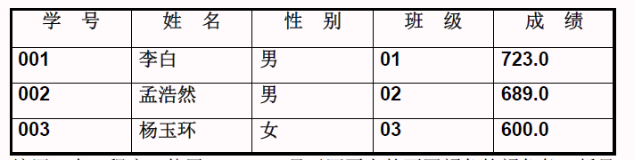

图2-23 JSP页面显示信息

**运行结果如下：（代码见StudentTable.jsp）**

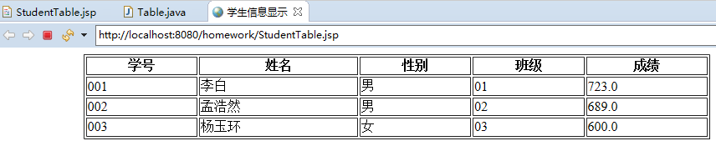

2.编写一个JSP程序，使用JSP Script显示网页上如下颜色的颜色条：绿色、蓝绿色、黑色、红色、黄色以及粉红色（对应的颜色为：Green、Cyan、Blank、Red、Yellow、Pink）。

**运行结果如下：（代码见WebCoclor.jsp）**

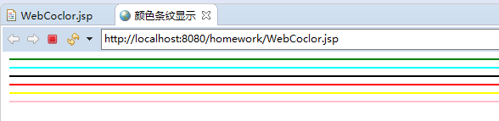

3.编写两个文档，一个是JSP文档命名为myJsp.jsp，另一个是普通的HTML文档，命名为myPhoto.html。

要求：在myPhoto.html插入自己的照片，在myJsp.jsp中嵌入<jsp:include>操作指令，当在浏览器中运行myJsp.jsp时能够将myPhoto.html中的照片显示出来。

**运行结果如下：（代码见myJsp.jsp和myPhptp.html）**

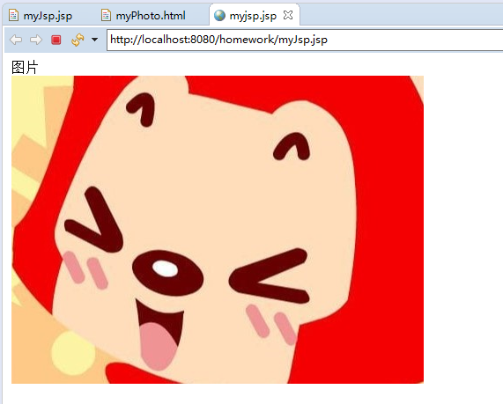

4. 编写一个JSP页面，实现根据一个人的18位身份证显示出生日的功能来，要求把表达式声明和Scriptlet全部用到，并把结果显示在表格中，如表3-2所示。

表3-2 页面上要显示的信息

|  |  |
| --- | --- |
| 身份证 | 生日 |
| 010020199601026929 | 1996-01-02 |
| 010020199711126928 | 1997-11-12 |

**运行结果如下：（代码见peopleTable.jsp）**

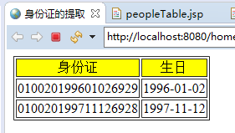

1. 编写一个JSP页面，利用Scriptlet编写一段计算代码，要求用0做除数，并使用page指令将该错误信息显示在另一个JSP页面上，产生的错误信息为“错误，不能用0做除数！”。

**运行结果如下：（代码见chufa.jsp和Error.jsp）**

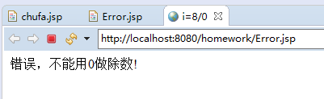

1. 网站的注册，图4-6注册信息登记页面，单击注册显示图4-7注册成功页面

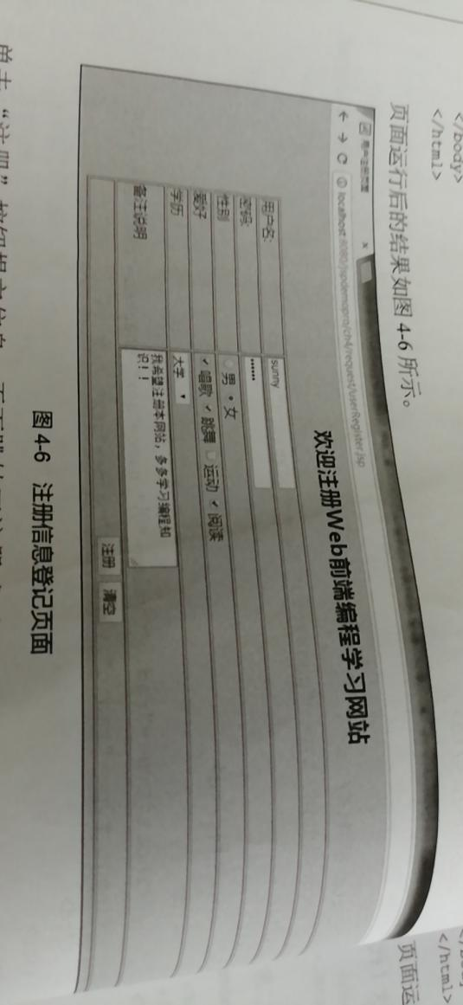

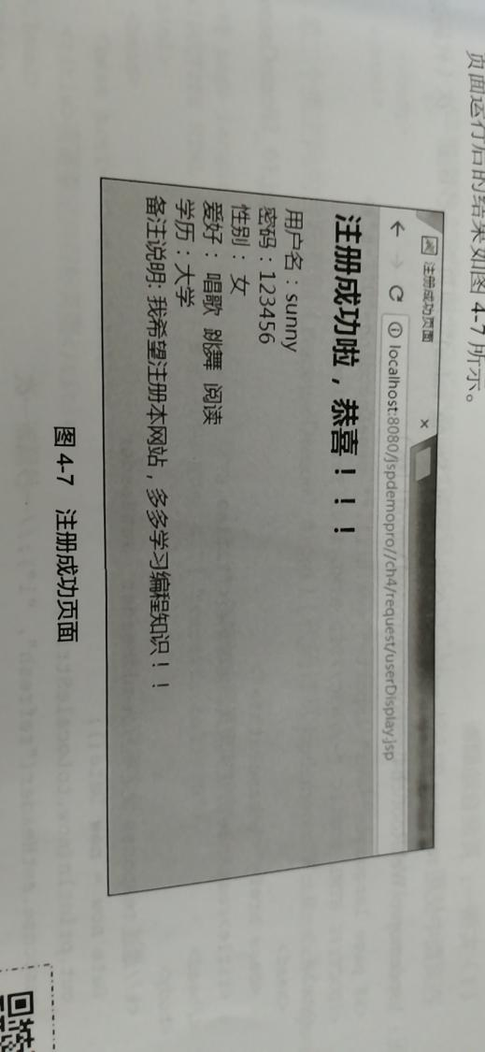

**运行结果如下：（代码见Rehister.jsp和User.jsp）**

